Resume

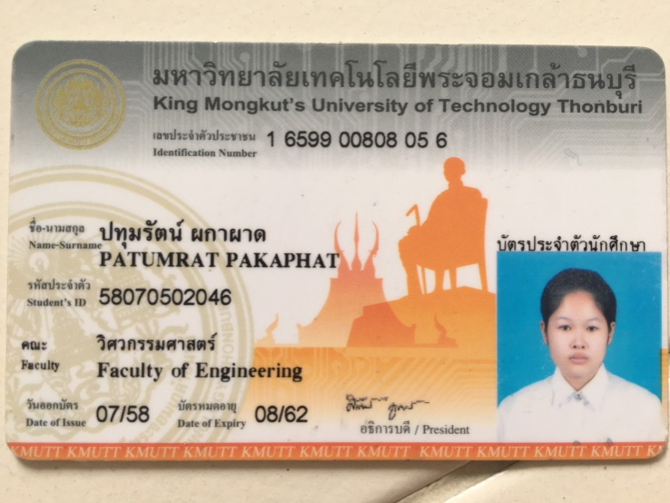

**ชื่อ** ปทุมรัตน์ ผกาผาด  **ชื่อเล่น** แนน  **อายุ** 19 ปี

**จบการศึกษา** โรงเรียนเตรียมอุดมศึกษา ภาคเหนือ GPAX: 3.70

**ปัจจุบันศึกษาอยู่ที่** มหาวิทยาลัยเทคโนโลยีพระจอมเกล้าธนบุรี

คณะวิศวกรรมศาสตร์ สาขา วิศวกรรมเครื่องมือและวัสดุ

**ประสบการณ์สอน** : ( 2 ปีครึ่ง)

มีเทคนิคการสอนน้องๆให้เข้าใจง่าย และจำง่าย สอนแล้วน้องไม่เบื่อ

ทั่วไป อ.3, ทุกวิชา ป.1 – ป.6

วิทยาศาสตร์ ม.ต้น และ o-net, คณิตศาสตร์ ม.ต้น และ o-net

ฟิสิกส์ ชีวะ โลกและดาราศาสตร์ ม.ปลาย สายวิทย์ – คณิต และ สาย ศิลป์

GAT เชื่อมโยง Pat2 และ Pat 3